Mas nessa aula vamos começar falando sobre os mitos gregos. Você sabe o que é um MITO?
Mitologia é o estudo das lendas, mitos, narrativas e rituais, com que os povos antigos reverenciavam os deuses e heróis.

Os ciclopes eram, na mitologia grega, gigantes imortais com um só olho no meio da testa que trabalhavam como ferreiros, forjando os raios usados por Zeus.

Os ciclopes podem ser divididos em dois grupos de acordo com o tempo de existência: os ciclopes antigos (ou primeira geração) e os ciclopes jovens (nova geração).

Eles aparecem em muitos mitos da Grécia, de acordo com sua origem, esses seres são organizados em três diferentes espécies: os urânios, filhos de Urano e Gaia, os sicilianos, filhos do deus dos mares Poseidon, e os construtores, que provêm do território da Lícia.

Atividade

Sua missão para esta semana é apenas criar um olho de CICLOPE e me mandar a foto (Veja o exemplo abaixo). Use sua imaginação e crie um olho bem legal. Se divirtam fazendo a atividade, não precisa estar perfeito, nem ser igual ao exemplo. Faça do seu jeitinho que vou adorar.

*Não precisa copiar o texto, só mandar a foto do seu olho de ciclope.

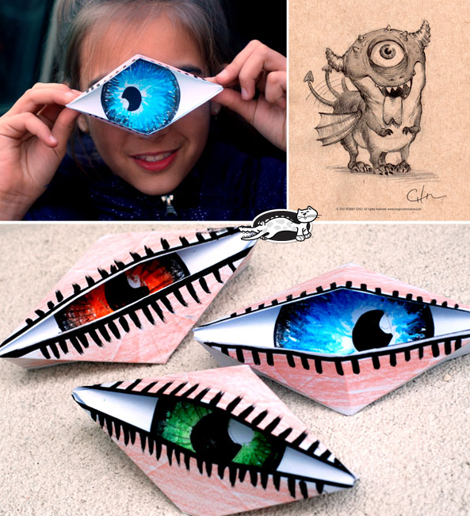
https://www.youtube.com/watch?v=GBdR-HKtc8Q

